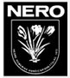

Velkommen til den 25. O-TREFFEN
Lørdag 7. juni kl.14.00 fra Sandbekkhallen
I 1984 ble det første o-løp i Norge for fysisk handikappede og blinde arrangert av NERO HIL og Orienteringsklubben O-52 (nå Østmarka OK). I 1983 var deltagere fra NERO og Porsgrunn HIL med i Swedish Open. Alf Stefferud hadde laget en enkel innføring i orientering før de reiste. Ved hjemkomst, etter å ha sett kartene, sa Alf at dette klarer vi minst like godt selv. Alf tok kontakt med Kjell Solberg, som hadde erfaring fra skirenn for blinde. I samarbeid med NERO og NOFs NUG komité, satte så de to medlemmene av O-52 i gang opplegget for det første pre-o-løp i Norge fra Sandbekkhallen, hvor O-52 tok seg av det tekniske arrangementet.
FRAMMØTE: Sandbekkhallen , Løvenstad kl. 13.00. Informasjon kl. 13.30.
Merket fra rundkjøring syd for riksvei 159 (se kartutsnitt). Løvenstad - Blystadlia
KART: Furukollen 2006, pre-o-revidert 2008. 1:5000, ekv. 5 m.
Løypetrase på grusvei og litt sti, litt kupert i blandingsskog.
START og MÅL ved samlingsplass.
KLASSER:
E og A - ca. 2 km,
B og N - ca. 1.5 km
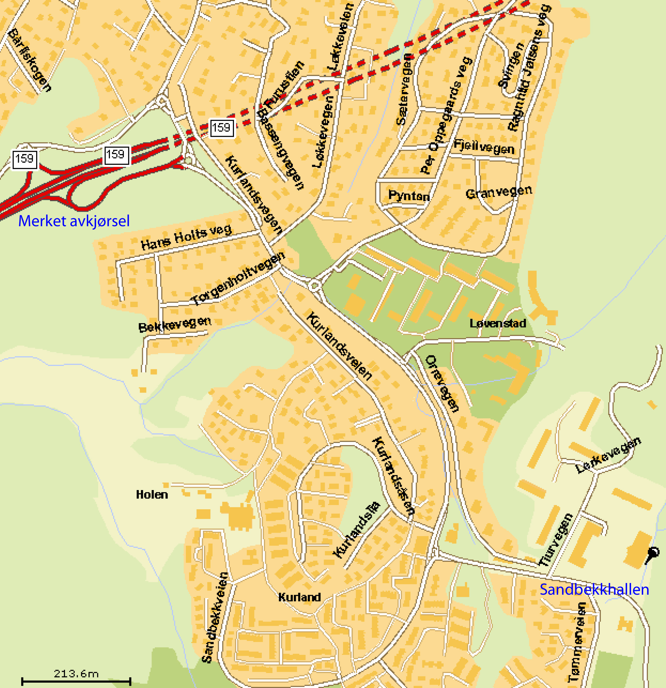
PREMIERING: O-treffens jubileumskrus til alle deltagere og bestemannspremier.
PÅMELDING: innen 31. mai
Alf Stefferud, tlf: 63841423
e-post: alf.stefferud@online.no
STARTKONTINGENT:
kr. 100 / kr. 50 (16 år og under)
Løpsleder: Alf Stefferud
Løypelegger: Jan Erik Haug
Kontrollør: Ingrid Ingvaldsen
Forfriskninger fås kjøpt i NEROs kaffebar.

